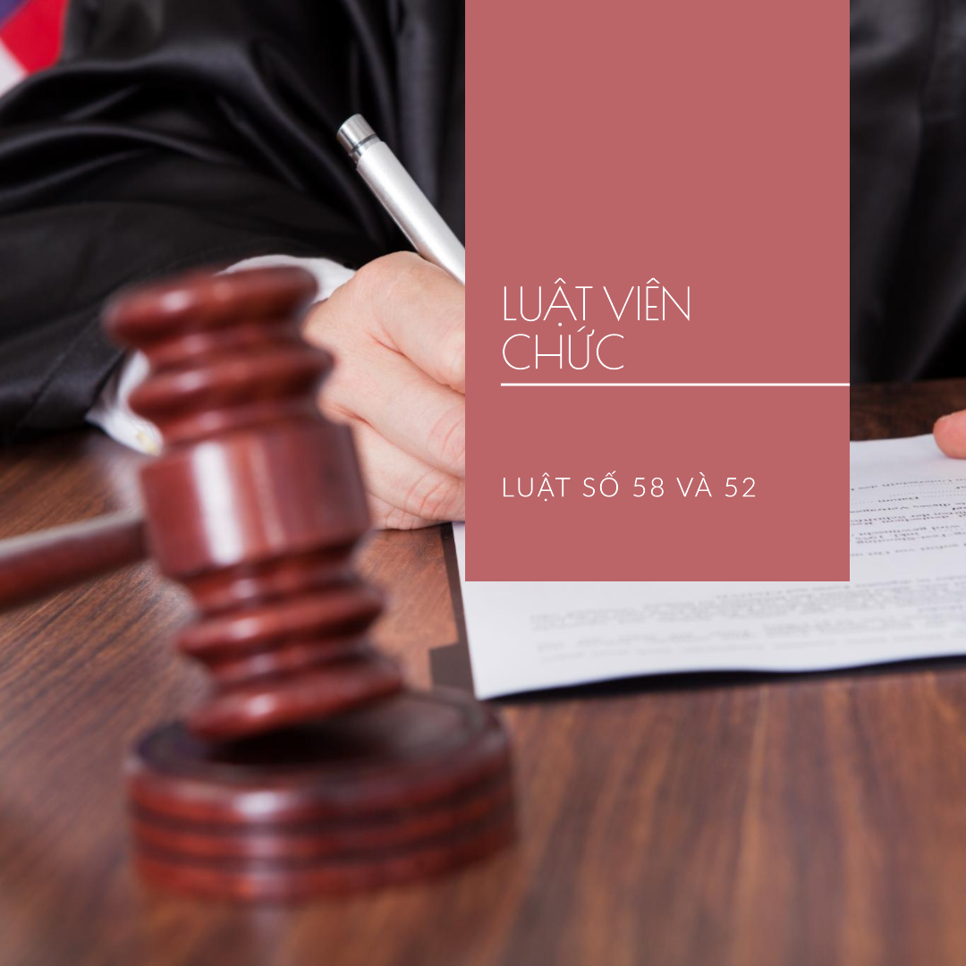

BS. Phạm Minh Trí – Khoa Hồi sức tích cực – chống độc

Series này sẽ giúp anh chị em nhân viên bệnh viện dễ dàng học và đạt giải cao trong kỳ thi sắp tới.

**BÀI 1: LUẬT VIÊN CHỨC SỐ 58 VÀ 52**

Dưới đây là tóm tắt nội dung chính của 2 văn bản  
***Luật Viên chức (Luật số 58/2010/QH12)***

***Phạm vi điều chỉnh (Điều 1)***

Luật này quy định về viên chức, bao gồm quyền và nghĩa vụ, quy trình tuyển dụng, sử dụng và quản lý viên chức trong các đơn vị sự nghiệp công lập.

***Định nghĩa viên chức (Điều 2)***

Viên chức là công dân Việt Nam được tuyển dụng làm việc tại các đơn vị sự nghiệp công lập, theo chế độ hợp đồng và được hưởng lương từ quỹ lương của đơn vị.

***Các nguyên tắc hoạt động của viên chức (Điều 5)***

- Tuân thủ pháp luật và chịu trách nhiệm trước pháp luật.

- Tận tụy phục vụ nhân dân.

- Tuân thủ quy trình chuyên môn, nghiệp vụ, đạo đức nghề nghiệp và quy tắc ứng xử.

***Quyền của viên chức (Điều 11-15)***

- Hoạt động nghề nghiệp: Được pháp luật bảo vệ, đào tạo, bồi dưỡng, được trang bị thiết bị và điều kiện làm việc.

- Tiền lương và các chế độ liên quan: Được trả lương tương xứng, hưởng phụ cấp, tiền thưởng và các chế độ khác theo quy định.

- Nghỉ ngơi: Được nghỉ hàng năm, nghỉ lễ, nghỉ việc riêng theo quy định.

- Hoạt động ngoài thời gian quy định: Được tham gia hoạt động nghề nghiệp ngoài thời gian làm việc, ký hợp đồng vụ việc với cơ quan khác.

***Nghĩa vụ của viên chức (Điều 16-18)***

- Nghĩa vụ chung: Chấp hành đường lối, chính sách của Đảng và pháp luật của Nhà nước, có nếp sống lành mạnh, trung thực, bảo vệ bí mật nhà nước và tài sản công.

- Nghĩa vụ trong hoạt động nghề nghiệp: Thực hiện công việc đúng thời gian và chất lượng, phối hợp tốt với đồng nghiệp, chịu trách nhiệm về hoạt động nghề nghiệp.

***Tuyển dụng và quản lý viên chức (Chương III)***

- Việc tuyển dụng viên chức phải công khai, minh bạch và đúng pháp luật. Quy trình này bao gồm thi tuyển hoặc xét tuyển dựa trên nhu cầu công việc và tiêu chuẩn chức danh.

- Quản lý viên chức bao gồm bổ nhiệm, thay đổi vị trí việc làm, đào tạo, bồi dưỡng, biệt phái, và khen thưởng.

***Chế độ thôi việc và hưu trí (Điều 45-46)***

- Viên chức có thể được hưởng trợ cấp thôi việc, trợ cấp mất việc làm hoặc chế độ bảo hiểm thất nghiệp khi chấm dứt hợp đồng làm việc.

- Viên chức được hưởng chế độ hưu trí theo quy định của pháp luật.

***Quản lý nhà nước về viên chức (Điều 47-48)***

Chính phủ và các cơ quan có thẩm quyền thực hiện quản lý nhà nước về viên chức, bao gồm xây dựng vị trí việc làm, tuyển dụng, bổ nhiệm, đánh giá, khen thưởng và xử lý kỷ luật viên chức.

***Luật sử đổi và bổ sung (Luật số 52/2019/QH14)***

Các điểm cụ thể đã được sửa đổi và bổ sung

***Điều chỉnh về quyền và nghĩa vụ của viên chức***

- Quyền và nghĩa vụ được cập nhật: Văn bản 52.signed.pdf có thể đã cập nhật thêm quyền lợi hoặc nghĩa vụ cho viên chức. Cụ thể, những quyền mới có thể bao gồm quyền tham gia các khóa đào tạo nâng cao, quyền được hưởng các chế độ bảo hiểm mới hoặc sửa đổi về điều kiện làm việc.

***Điều chỉnh về quy trình tuyển dụng và quản lý viên chức***

- Công khai và minh bạch hơn: Những sửa đổi này có thể đã nhấn mạnh hơn vào tính minh bạch trong quy trình tuyển dụng, đảm bảo rằng quy trình tuyển dụng viên chức được thực hiện công khai và công bằng hơn, đồng thời cải thiện tiêu chuẩn cho việc tuyển dụng và quản lý.

- Cập nhật về tiêu chuẩn chức danh nghề nghiệp: Các tiêu chuẩn về chức danh nghề nghiệp có thể đã được sửa đổi để phản ánh đúng hơn yêu cầu mới của xã hội và nền kinh tế, bao gồm các tiêu chuẩn về trình độ học vấn, kỹ năng, và kinh nghiệm làm việc.

***Sửa đổi về chế độ hưu trí và thôi việc***

- Chế độ hưu trí được điều chỉnh: Văn bản sửa đổi có thể đã điều chỉnh các điều khoản liên quan đến chế độ hưu trí, đảm bảo rằng viên chức được nghỉ hưu trong điều kiện tốt nhất, và có quyền lợi phù hợp với thời gian công tác.

- Thôi việc và các quyền lợi liên quan: Những quy định mới có thể đã được thêm vào để làm rõ hơn về quyền lợi của viên chức khi thôi việc, chẳng hạn như quyền được hưởng trợ cấp thôi việc, trợ cấp mất việc làm, hoặc bảo hiểm thất nghiệp.

***Bổ sung các chính sách ưu đãi***

- Chính sách ưu đãi cho viên chức ở vùng khó khăn: Văn bản sửa đổi có thể đã bổ sung thêm các chính sách ưu đãi mới cho viên chức làm việc ở vùng khó khăn, bao gồm tăng phụ cấp, chế độ nghỉ phép đặc biệt, và các hỗ trợ tài chính khác để khuyến khích viên chức làm việc ở những khu vực này.

- Cập nhật các chế độ đào tạo và bồi dưỡng: Sửa đổi có thể đã bổ sung các điều khoản về việc đào tạo liên tục cho viên chức, nhằm nâng cao trình độ chuyên môn, kỹ năng quản lý, và khả năng đáp ứng yêu cầu công việc trong bối cảnh mới.

***Các quy định khác liên quan đến xử lý kỷ luật***

- Cập nhật các quy định về xử lý kỷ luật: Các sửa đổi trong văn bản có thể đã làm rõ thêm các hình thức kỷ luật đối với viên chức vi phạm, điều chỉnh thời gian xử lý kỷ luật, hoặc mở rộng các trường hợp vi phạm phải chịu kỷ luật.

- Quy định về bồi thường thiệt hại: Những thay đổi có thể liên quan đến trách nhiệm của viên chức trong việc bồi thường nếu gây ra thiệt hại cho đơn vị sự nghiệp công lập, với các tiêu chí rõ ràng hơn về mức bồi thường và trách nhiệm pháp lý.

***Tổng kết***

Những sửa đổi và bổ sung này là để làm cho luật viên chức trở nên phù hợp hơn với thực tế hiện hành, bảo vệ tốt hơn quyền lợi của viên chức, đồng thời tăng cường trách nhiệm của họ trong việc thực hiện nhiệm vụ và phục vụ công chúng.